ビスケットで えをうごかそう！ パート１

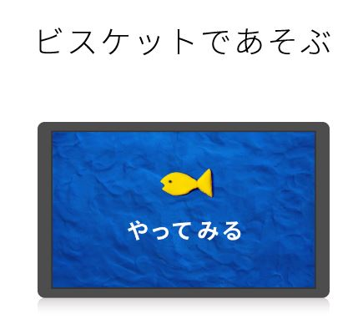
①パソコンの でんげんをいれよう
②「よみとり」の中の「ビスケット」をダブルクリック
③「やってみる」をクリック

④３かしょ 上から じゅんばんに クリック

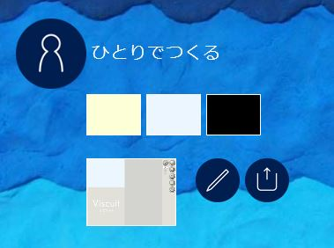

⑤えんぴつをクリック

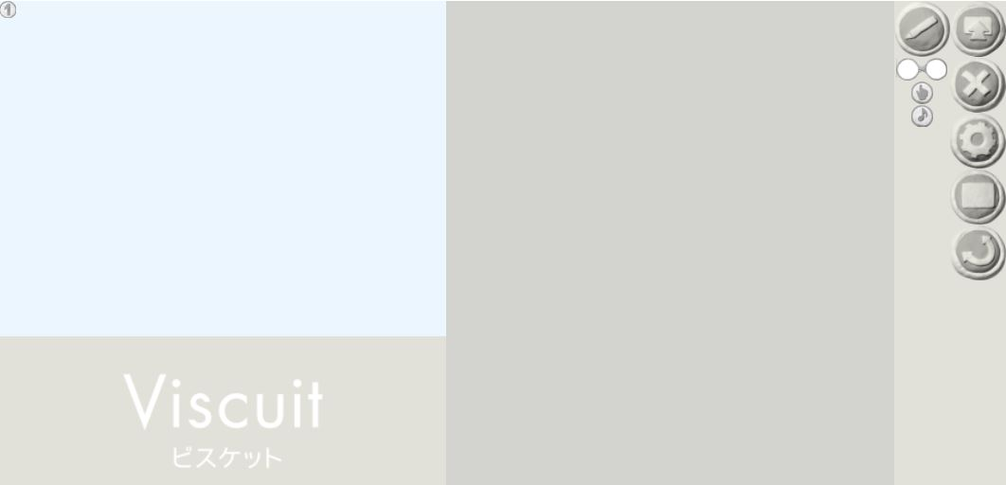

⑥えをかこう
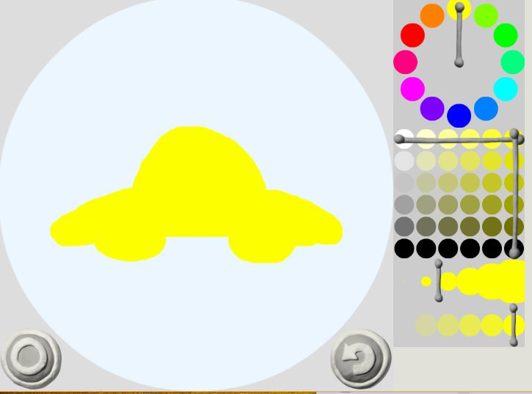
←ここで いろを
えらぶ

←ここで ふとさを
えらぶ

↑ ↑
かけたら ここをクリック やりなおしボタン

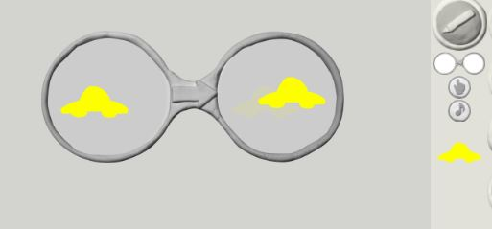
⑦めがねマークをひだりにもってきて ぶひんを なかへ いれよう

☆ひだりの えが みぎの えに かわることをあらわしている

☆みぎがわの まるの なかに えをいれるときは すこし ずらす

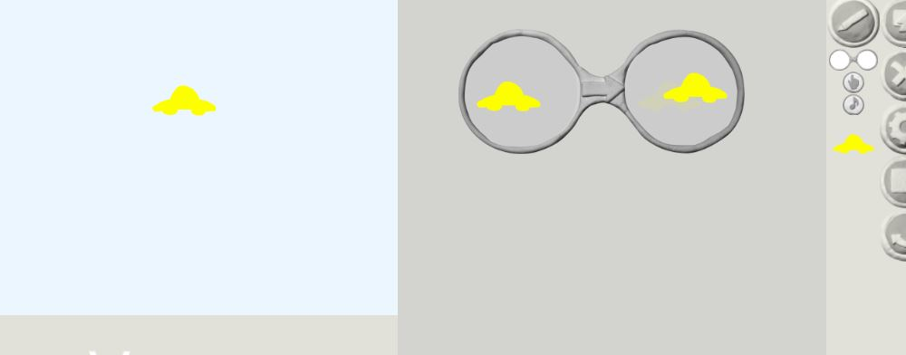
⑧このえを ひだりに もっていくと・・・

⑨たとえば これは どんなうごきに なるのかな

⑩さあ やってみよう！ できたら ともだちに みせてあげよう！

ビスケットで えをうごかそう！ パート２

①あたらしい えを かこう
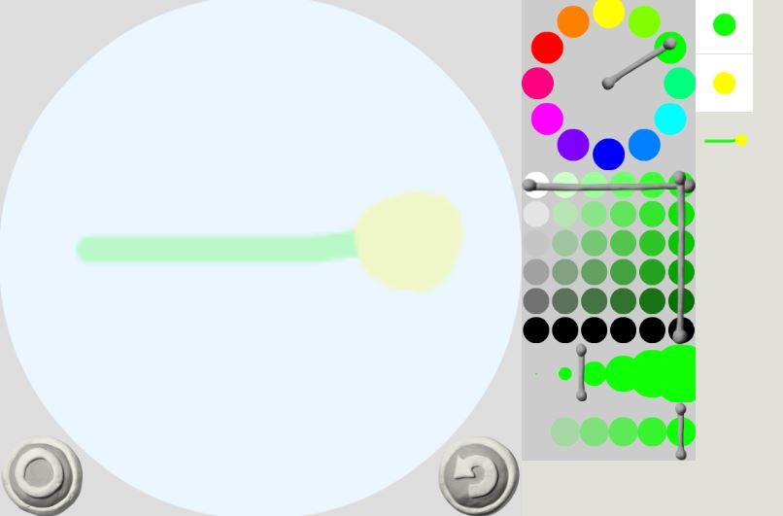

②えんぴつをクリックして ２つめの えをかこう
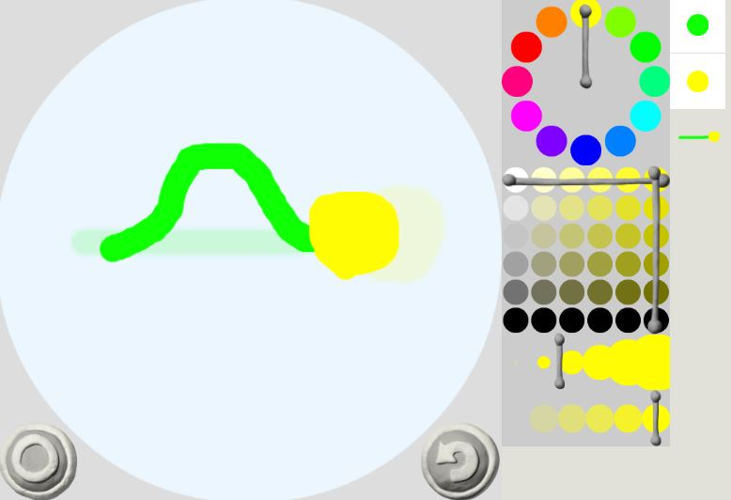

←ここに さっき かいた えが
でているから クリックすると
うすく ひょうじされる

↑
かけたら このボタンを クリック

③めがねマーク をここへもってきて ぶひんを なかへ いれよう
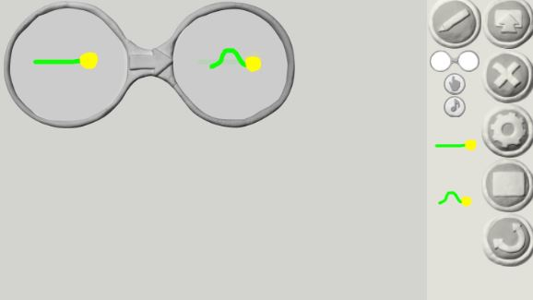

④もう１こ メガネをもってきて さゆう ぎゃくに えをなかに いれよう
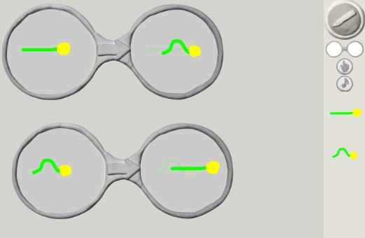

☆みぎがわの まるの なかに えをすこし みぎにずらしていれる

⑤このえを ひだりに もっていくと・・・
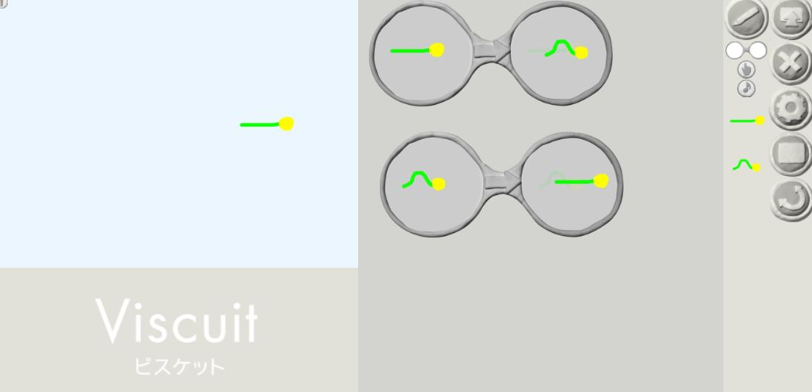

⑥たとえば これは どんなうごきに なるのかな
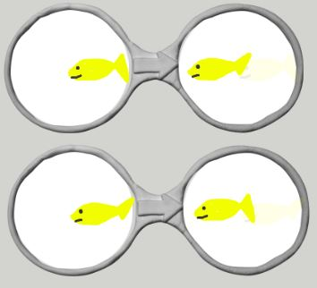

⑦さあ やってみよう！ できたら ともだちに みせてあげよう！

